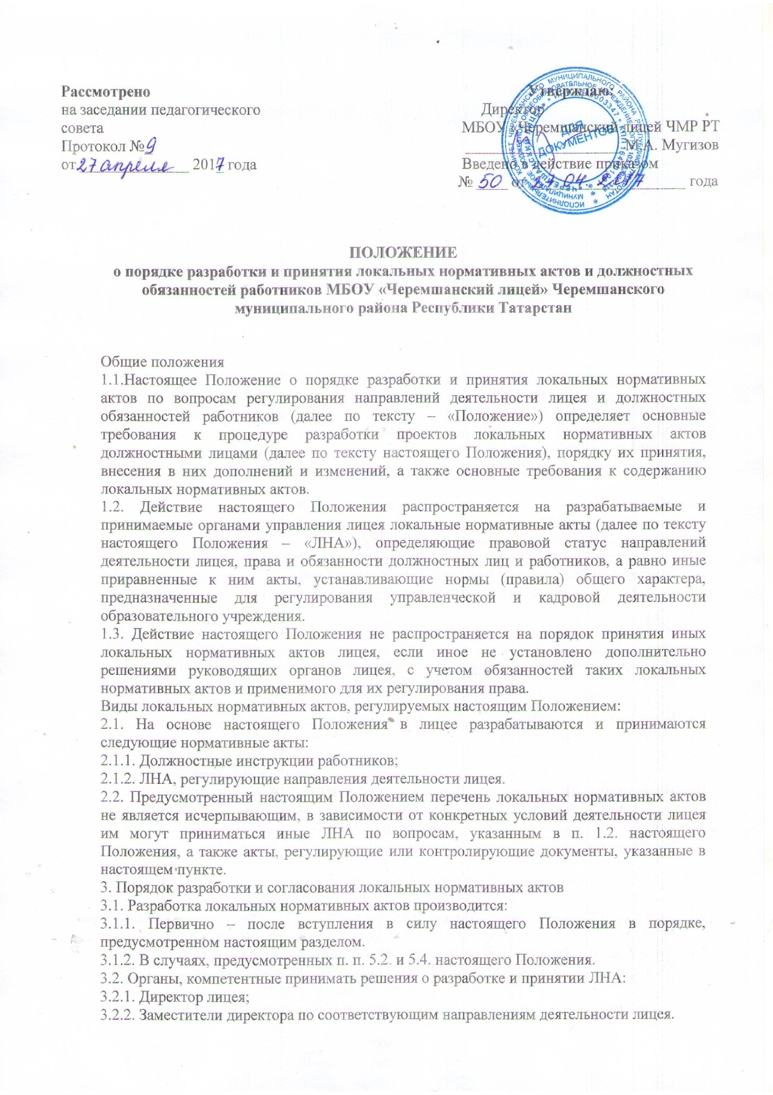

3.3. Органы и лица, компетентные вносить предложения о разработке ЛНА и представлять их проекты:
3.3.1. Директор лицея;
3.3.2. Заместители директора по соответствующим направлениям деятельности лицея.
3.3.3. Представители государственных органов, профсоюзного комитета, а также лица, которым при исполнении служебных обязанностей стало известно о возникновении несоответствия существующих ЛНА действующему законодательству Российской Федерации или иным обязательным нормативам.
3.4. Общий порядок первичной разработки локальных нормативных актов по вступлении в силу настоящего Положения.
ЛНА разрабатываются в соответствии с настоящим Положением, требованиями, предъявляемыми к таким актам законодательством, а также конкретными направлениями деятельности и обязанностями работников с учетом специфики лицея на основе типовых квалификационных характеристик по должностям рабочих.
Должностные инструкции работников разрабатываются заместителями директора по соответствующим направлениям деятельности лицея.
После согласования проектов ЛНА на предмет их соответствия положениям законодательства, иным обязательным нормативам, а равно объему задач, прав и обязанностей, проекты ЛНА представляются на утверждение директору лицея
3.5. Специальный порядок разработки ЛНА.
Проекты должностных инструкций заместителей директора лицея разрабатываются директором лицея. После согласования таких ЛНА непосредственно с лицами, занимающими вышеуказанные должности, ЛНА представляются на утверждение директору лицея.
3.6. Порядок разработки дополнений, изменений и отмены ЛНА.
Предложения (предписания) о необходимости внесения изменений (дополнений) в ЛНА либо их отмены представляются письменно, с обязательным указанием мотивировки таких изменений либо дополнении. Орган управления, должностное лицо, самостоятельно разрабатывающие проект локального нормативного акта, подготавливают проект данного акта с представлением правового обоснования необходимости принятия изменений или отмены существующего ЛНА.
Администрация лицея самостоятельно либо с участием привлеченных специалистов проводят проверку необходимости внесения в ЛНА таких изменений (дополнения), либо производят согласование с заявителем объема таких изменений и проекта нового ЛНА.
Не позднее 30 дней с момента получения предложения (предписания), указанного в настоящем пункте, заместитель директора лицея представляет заключение по предложению (предписания), а в случае необходимости его удовлетворения, также и проект ЛНА на утверждение директору лицея.
4. Содержание, структура и оформление локальных нормативных актов
4.1. Положения по направлениям деятельности лицея.
4.1.1. Положение включает следующие разделы:
Общие положения. Содержит сведения о деятельности, о месте в структуре лицея, о подчиненности органам управления лицея, на основании каких законодательных актов составлено данное положение.
Основные функции (цели и задачи).
Раздел содержит подробное перечисление направлений деятельности, указание на объем предоставленных правомочий.
4.1.2. Структура и организация деятельности.
4.1.3. Ведение документации.
4.2. Должностные обязанности работника лицея.
4.2.1. Должностные обязанности включают следующие разделы:
Должностные обязанности.
Раздел содержит сведения об объеме обязанностей работника, а также их конкретизации в соответствии с порученной (выполняемой) работой.
Должен знать.
Раздел включает информацию о требуемых от работника знаниях и навыках, необходимых для допуска его к работе и надлежащего исполнения им трудовых обязанностей.
Требования к квалификации.
Раздел включает указание на наличие образования, ученой степени, квалификации, разряда, стажа работы по специальности и т. д., необходимых для занятия должности. При этом объем требований, предъявляемых к занятию подобных должностей нормативами по труду государственными стандартами и законодательством об иных видах деятельности. В случае, если в силу существующего порядка организации деятельности лицея к занятию должности предъявляются специальные требования, в том числе связанные с необходимостью лицензирования, сертифицирования такой деятельности, либо заключения договоров о материальной ответственности должностного лица, требования о соблюдении таких условий должно включаться в раздел «Квалифицированные требования».
Ответственность работника.
Раздел включает информацию о законодательных и иных актах, требованиях безопасности, стандартов и иных обязательных нормативах осуществления профессиональной деятельности, за соблюдение которых работник несет персональную ответственность.
4.2.2. Должностные обязанности составляются без указания в них фамилий работников, занимающих эти должности.
4.3. Оформление локальных нормативных актов.
Локальные нормативные акты составляются и утверждаются в 1 экземпляре (оригинале).
ЛНА, имеющие 2 и более страниц, должны быть скреплены.
5. Порядок изменения и отмены локальных нормативных актов
5.1. Локальные нормативные акты могут быть изменены и дополнены только принятием новой редакции ЛНА в полном объеме акта – путем утверждения нового ЛНА.
5.2. Локальные нормативные акты подлежат изменению, дополнению, отмене в следующих случаях:
5.2.1. Реорганизация лицея либо изменение структуры лицея с изменением наименования, либо задач и направлений деятельности;
5.2.2. Изменение законодательства Российской Федерации, влекущее существенное изменение квалификационных требований, предъявляемых к работникам. Под существенным изменением в смысле настоящего Положения понимается изменение требований безопасности работ и услуг, иных государственных стандартов, а равно изменение наименования должностей, объема знаний, полномочий и ответственности работников, представляющих лицей в отношениях с государственными органами и сторонними организациями.
5.3. В случаях, предусмотренных п. 5.2. Положения новый ЛНА должен быть принят не позднее срока, установленного законодательством Российской Федерации, нормативами, а при отсутствии указания на такой срок – не позднее 2 недель с даты вступления в силу документа, повлекшего изменение ЛНА.
5.4. Локальные нормативные акты могут быть досрочно изменены:
5.4.1. В случае внесения изменений в учредительные документы лицея;
5.4.2. Для приведения в соответствие с измененными в централизованном порядке нормативами о труде;
5.4.3. По результатам аттестации рабочих мест.
5.5. Предложение о внесении изменений может исходить от любого органа и лица, который согласно настоящему Положению имеет право ставить вопрос о разработке и принятии соответствующего локального акта либо утверждать этот документ.
5.6. Отмена локальных нормативных актов производится с соблюдением правила, предусмотренного п. 5.1 настоящего Положения.
6. Порядок принятия, вступление в силу и срок действия локальных нормативных актов
6.1. В соответствии с Уставом (Положением) лицея локальные нормативные акты принимаются (утверждаются) Директором лицея.
Датой принятия ЛНА считается дата его утверждения, нанесенная утвердившим его должностным лицом на грифе утверждения.
Локальные нормативные акты вступают в силу через 1 месяц с даты утверждения и с этого приобретают обязательный характер для всех работников лицея, на которых они распространяются. В течение 1 месяца с даты утверждения ЛНА сохраняют силу ранее действовавшие ЛНА.
Локальные нормативные акты действительны в течение 5 (пяти) лет с момента их принятия. По истечении указанного срока ЛНА подлежат пересмотру на предмет изменения требований действующего законодательства, а равно иных условий, влекущих изменение, дополнение либо отмену закрепленных в них положений. При отсутствии таких условий ЛНА могут быть повторно приняты в той же редакции.
7. Порядок ознакомления с локальными нормативными актами и их хранение
Ознакомление работников лицея с ЛНА производится до утверждения ЛНА лицея за 3 дня
Локальные нормативные акты, перечисленные в п. п. 2.1.2 и 2.1.3 настоящего Положения, непосредственно относящиеся к служебной деятельности работников и должностных лиц лицея, предъявляются им для личного ознакомления.
Ознакомление с вышеуказанными ЛНА сотрудников лицея возлагается на заместителей директора лицея по соответствующим направлениям, для чего ЛНА передаются им не позднее 5 дней с момента их утверждения.
Ознакомление локальными нормативными актами лиц, вновь поступающих на работу, производится в день подачи заявления о приеме на работу. Ознакомление с ЛНА лиц, находившихся в длительных командировках, отпусках, в том числе в отпуске по беременности и родам, уходу за малолетним ребенком, а равно лиц, на длительный срок освобожденных от работы по медицинским показаниям, производится в первый день выхода таких работников на работу.
При ознакомлении с одним ЛНА значительного количества работников допускается использованием единого табеля ознакомленных лиц. При этом в табеле указываются: полное наименование ЛНА, должности и фамилии ознакомляемых лиц; подписи и даты ознакомления проставляются ими от руки.
Оригиналы ЛНА с отметками работников об ознакомлении остаются в лицее.
Все ЛНА, относящиеся к деятельности одного направления деятельности лицея, хранятся совместно в деле (папке).
В случае принятия новых ЛНА их оригиналы помещаются в соответствующую папку. При этом на ранее действовавшем ЛНА делается отметка об утрате им силы и остаются на хранении в лицее.
Заключительные положения;
Положение вступает в силу с даты утверждения его директором лицея и действует бессрочно.
Контроль за правильным и своевременным исполнением настоящего Положения возлагается на директора лицея и его заместителей.

